11月份主題 -----棕櫚科植物―椰林風情—
第一組的夥伴們大家好:
雖已入冬然而今天卻是個陽光和煦的好天氣。望眼看過去在原生植物區呈現一片紅海原來是一群來自台北市346傳薪童子軍團穿著整齊的紅色制服，110位個個精神抖擻的小童軍加上家長及遊客聲勢浩大；值勤志工老師們為了迎賓，臨時組成一個五音不全的合唱團，為配合11月份主題唱綠島小夜曲及採檳榔展開今日的序曲。
。出席陣容:
日期：100年11月20日 |  |  |  | 天氣：晴、22~25˚C
值星：秀珍 |  |  |  | 日誌記錄：秀珍 相片編輯: 沈競辰  資訊: 吳富旺
場次 | 遊客 | 值勤老師 | 分組 | 值勤老師
上午 | 128人 | １8人 | 5 | 陳素華、陸永芳、張維英、丁清泉、沈競辰、林雪花、蔡惠美、金敏、陳華光、吳秀珍、游紘一、黃淑華、吳富旺、李柏圍、陳月明、陳南海、王清榮、葉淑麗
下午 | 45 | １7人 | 3 | 陳素華、陳月明、陸永芳、陳華光、金敏、葛誠、沈競辰、施小玲、、丁清泉、吳秀珍、林雪花、游紘一、朱家蔚、蔡惠美、張維英、葉淑麗、許文俊

相見歡、  暖場、開場  活動一、  眺望椰林  上午：南海、金敏  下午：素華、文俊 | - 上午開場由南海老師表演繩索魔術及帶動唱。  - 帶動唱：一根手指鏘鏘鏘 二根手指耶耶耶 三根手指喵喵喵  四根手指抓抓抓 五根手指拍拍拍  - 下午開場由素華老師比手語帶動唱C-O-C-O-N-U-T……….此乃是可可椰子  - 師問:那樹為何長得那麼高? 小朋友:因為是大王呀!  - 師問:它會不會變胖? 小朋友:不會  - 師問:葉子為什麼一絲絲? 小朋友:可以吸收較多的陽光  - 師問:為什麼耐強風? 小朋友: 因為葉子呈撕裂狀  - 師問: 為什麼無枝? 小朋友: 因為單身沒結婚
第一站  活動二、  超級比一比  駐站  上午：游老師  下午：游老師 | - 棕櫚科植物大多數掌狀葉叫棕有華盛頓棕櫚、熊掌櫚、澳洲蒲葵等。大多數屬於羽狀複葉叫椰，有華盛頓刺棕、觀音棕竹、棕竹圓葉刺軸櫚。  - 以前農夫穿的簑衣用山棕(較硬)叢櫚(較軟)蒲葵(更軟)製成的，蓑衣是葉鞘纖維化而製成的。  - 椰糖是用花序的花軸或髓心提煉出來的。  - 檳榔心又叫半天荀，它是植株的心，可食用，取用完植株也死了。
第二站  活動三、  在地人的維基密碼  駐站  上午：淑華老師  下午：月明、  葛誠老師 | - 山棕的花很香，會吸引昆蟲，青蛙就會來吃昆蟲，蛇就會來吃青蛙，造成一個小小的生態系。因此在野外就要小心打草驚蛇以避免蛇咬，丁老師曾被蛇追過呢!。  - 去年民俗區的山棕，有隻五色鳥吃多了果實而酒醉了，走起路來顛顛倒倒的~~~~~哈!原來吃了發酵的果實。  - 丁老師訴說一則「山棕傳奇」的動人故事。  - 山棕棕葉可鋪屋頂；葉軸可用來釣魚蝦；棕皮可做簑衣，全株皆可用。  - 志工用棕葉作掃把用，卻被記者錯誤報導成植物園沒經費買掃把。
第三站  活動五、  樹與數的對話  活動七、  我是神射手  駐站  上午：雪花、永芳、柏圍老師  下午：雪花、永芳、素華老師 | - 將黃椰子的小葉剪成數段，可做成弓箭，比賽誰射得遠，這是以前沒有電動玩具的另一種遊戲。  - 射出去要借東風才射得遠。  - 丁老師提供測量樹長的另一種方法：一人彎腰往下從兩腳縫隙中看，慢慢調整距離至能看到樹頂為主，所站立處到樹的距離即為樹的高度。
第四站  活動六、  漂泊的可可椰子  駐站  上午：金敏、惠美老師  下午：金敏、家蔚老師 | - 金老師與惠美老師唱雙簧演出越王頭的動人故事，描述可可椰子。  - 南海老師把「越王頭」說成「越頭王」，讓金老師臉上三條線。  - 少椰呈綠色，取其汁喝；老椰呈褐色，取其胚乳(椰肉)吃。  內果皮有三稜，兩個硬眼，其作用在排氣；一個軟眼是芽眼生長點。
帶隊老師：  活動四、  天生我材必有用之  上午：華光(維英)、丁老師(南海)  團體:旺旺、月明、素華老師  下午：華光(維英)丁老師(惠英)、文俊老師(秀珍) | - 水藤與闊葉省藤皆為爬藤植物。  - 闊葉省藤(葉)嫩心可食，水藤的葉軸倒勾為了攀爬用。  - 老外來台坐計程車發現司機口中出血還可以開車------別驚訝!原來是司機先生愛吃檳榔。  - 在馬來西亞曾經發生火燒油椰林，烟火導致飛機停飛。  - 台灣的油椰子因為氣候潮濕以致其莖長滿長葉腎蕨，造成另一特殊景物。

公佈欄
- 凡有參加大河之戀的老師們：歡送呂公與唐爺的影片，已燒成ＤＶＤ，有參加的老師們若需要的可以向志工室登記索取。
- 今年(100年)新進志工已達60點者，可向組長領取解說手冊3,4.
- 101/1/7 下午研習:植物開花結果的奧秘，4:00~5:00 舉辦新春聯誼。
- 101/2/11 上午志工年會，成果發表，下午上課：才材世界的奧秘，大會第３組主持。
- 12/19第七組辦信賢農場－木材導覽，歡迎大家參加，看志工室公布訊息。

分享與感謝
- 午餐時丁老師提供”柿”要大家事事如意。
- 金老師提供椰漿及椰果加上糖水、冰塊做出一道南洋風味的甜點。
- 華光老師提供老婆的拿手好菜-六星級的泡菜。
- 午餐有貴客來訪─呂公，志工老師們熱情招待。
- 丁老師在午休時利用桂竹做笛子，有茉莉茶及菊花茶等不同口味的笛子任君挑選。

台北植物園第一組部落格
http://tw.myblog.yahoo.com/alfa2009g o/

台北植物園假期解說值勤花絮照片紀錄
2011年11月20日上午 9:00-11:30
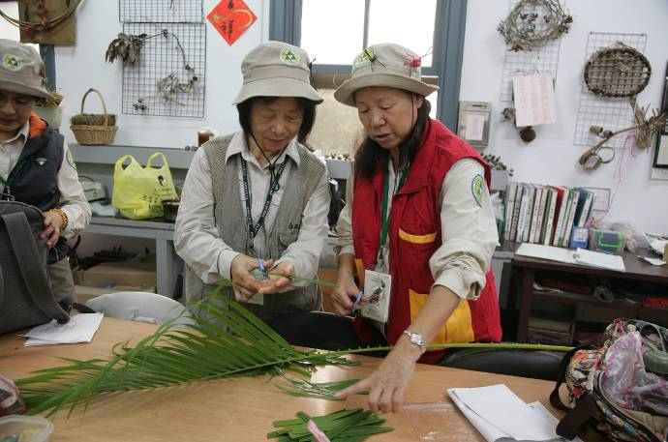 |  | 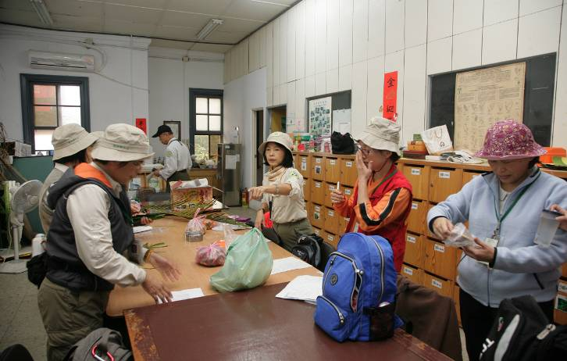
一大早，永芳、雪花老師就忙著剪黃椰子葉片準備駐站所需要的材料 |  | 時間要到了，緊張大師的維英組長趕忙安排每一位伙伴的工作
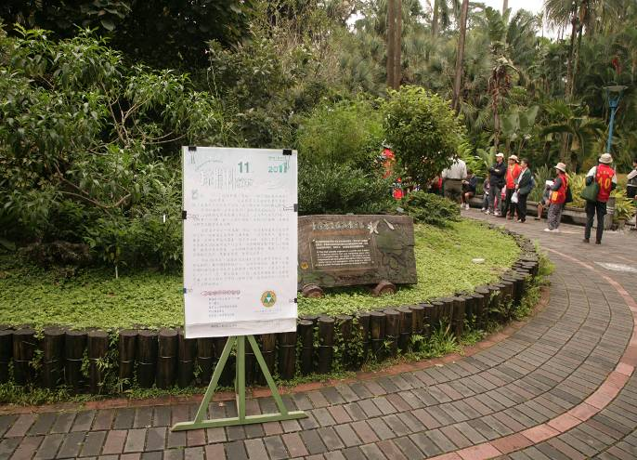 |  | 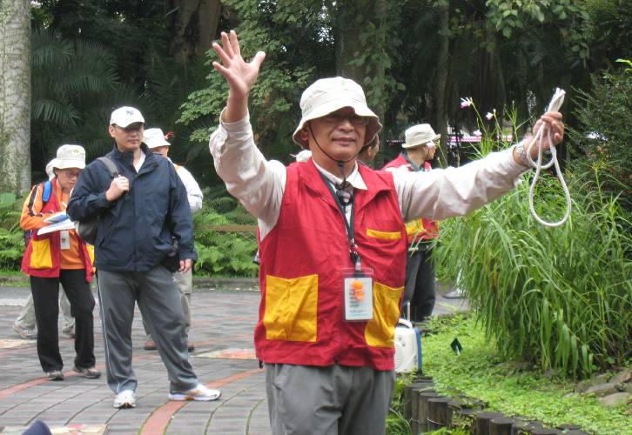
早上九點棕櫚科植物解說準時開講 |  | 南海老師的繩子魔術開場越來越有自信，成功率也越高
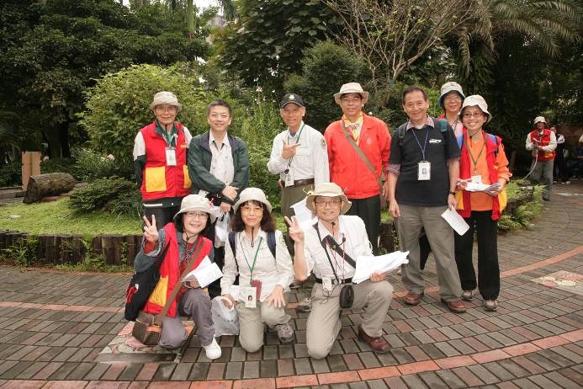 |  | 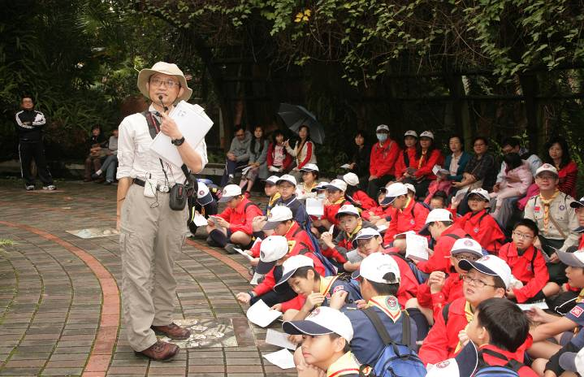
早上服勤伙伴擺出最酷的表情合照留記錄 |  | 今天有一大群幼童軍來參加解說活動，當然要請孩子王-金敏老師來開場
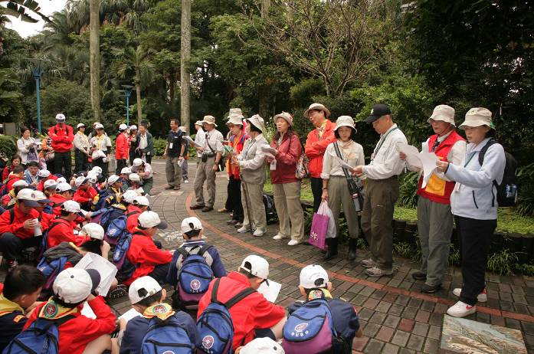 |  | 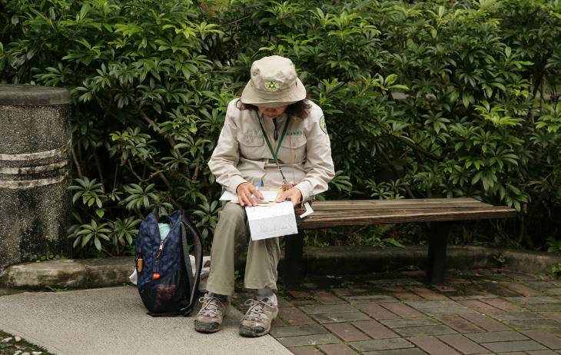
全體志工伙伴以一首綠島小夜曲喚起大家對充滿熱帶風情的椰子無限的嚮往 |  | 開講在即，最認真的淑華老師默默躲在一旁用功撰寫補充看板
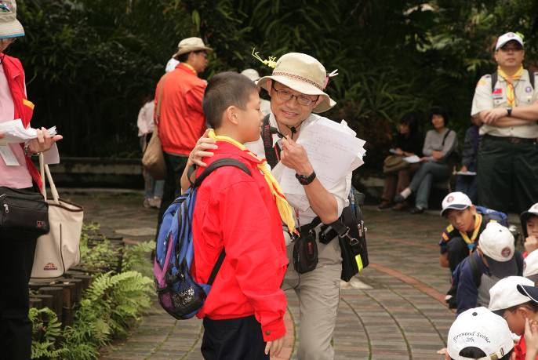 |  | 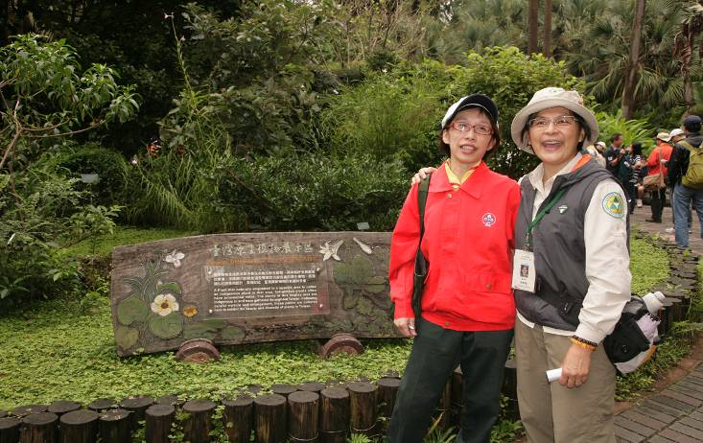
金敏老師：來！小朋友說說棕櫚科植物有哪些特徵，說對了有椰子糖當獎品 |  | 素華老師巧遇多年不見的高中同學，開心的合影留念
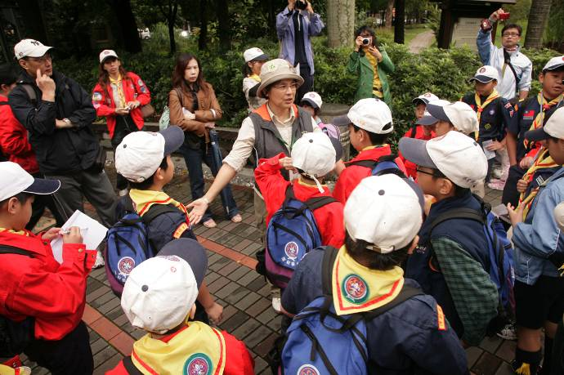 |  | 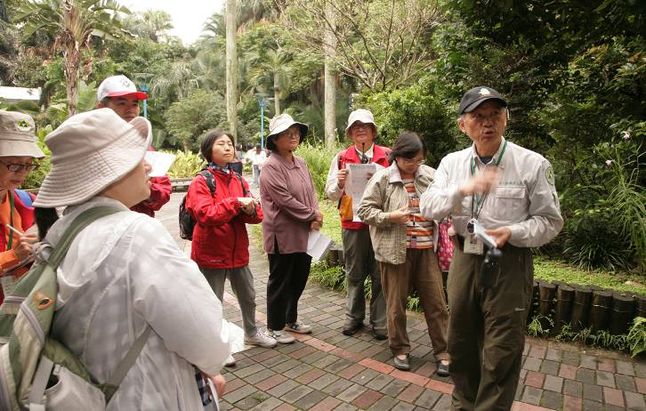
素華老師也是童軍出身，對幼童軍特別有好感，帶這一大群小朋友可是要有過人的技巧及耐心 |  | 丁老師是活字典之一，對植物園一草一木更是瞭若指掌，解說吸引力十足，秀真老師連忙做紀錄
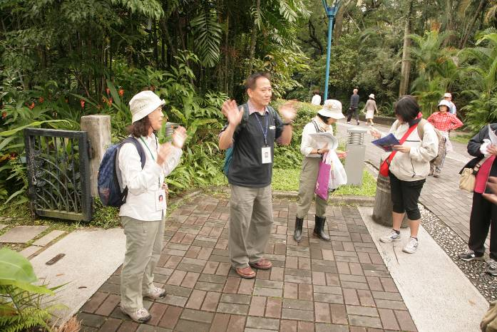 |  | 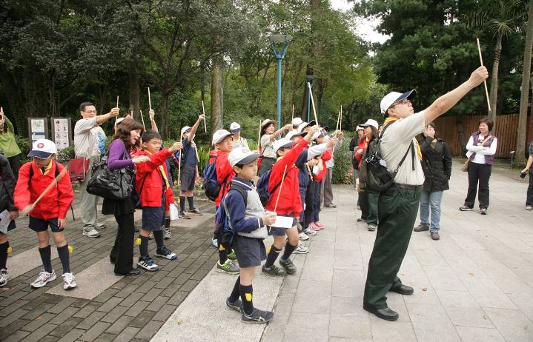
華光老師帶隊，對駐站老師一定要求遊客拍手問好致意，禮貌十足 |  | 解說老師與幼童軍一人一支棍子，看看誰的測量高度最準確
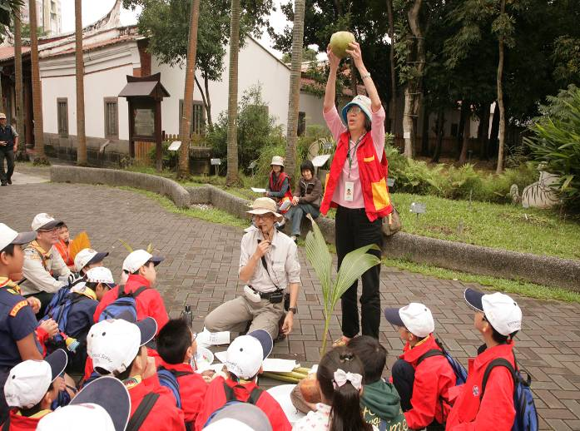 |  | 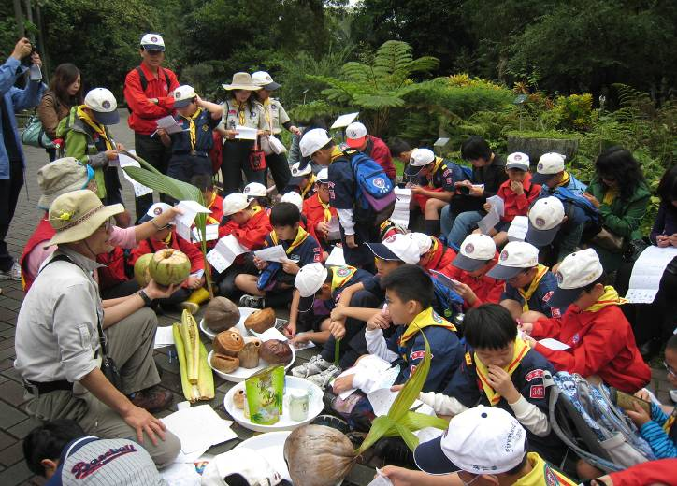
惠美老師身高夠高，暫時充當掛越王頭的高樹 |  | 金敏老師：小朋友知道可可椰子的學名與猴子有怎樣的關係嗎
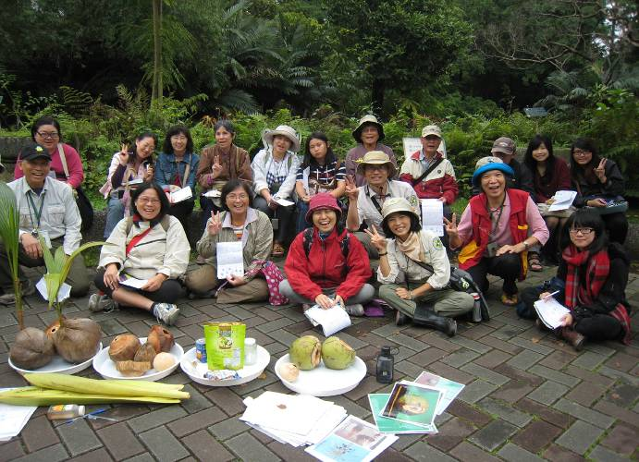 |  | 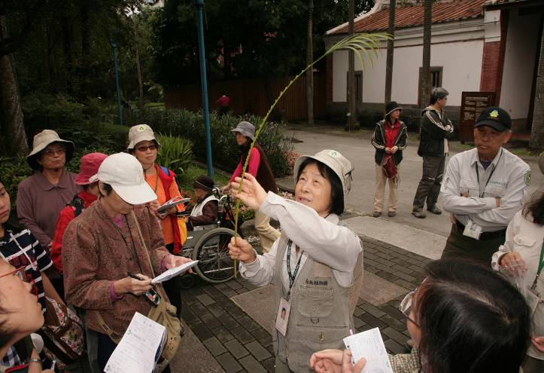
聽完有趣的越王頭故事，遊客與駐站的金敏老師快樂合照 |  | 雪花老師告訴遊客子怎樣概算黃椰子有幾對羽狀複葉
2011年11月20日中午用膳記要
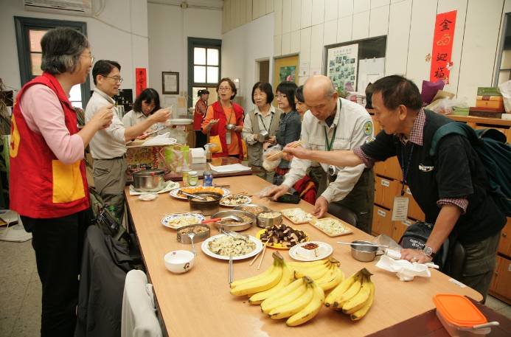 |  | 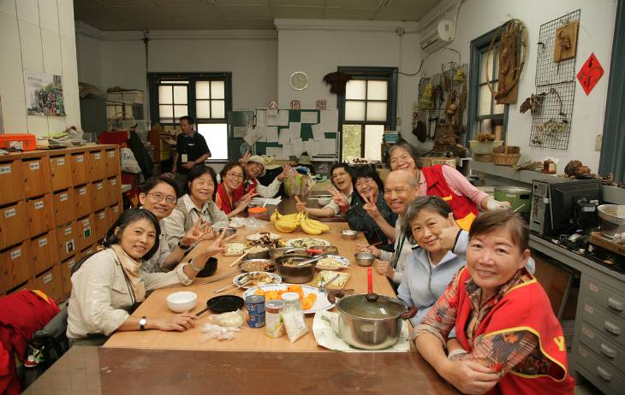
用膳前，大夥七手八腳幫忙排好餐桌 |  | 中午用餐的老師用膳前一起合影
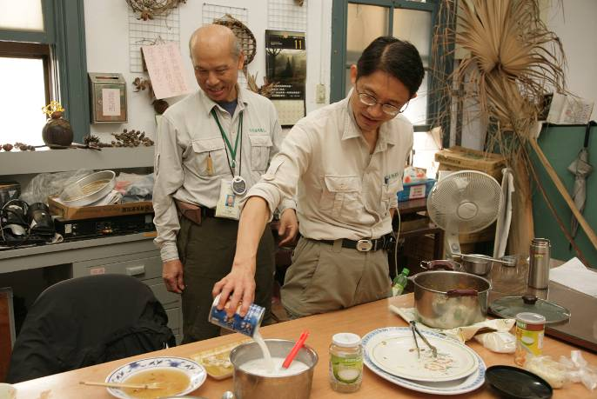 |  | 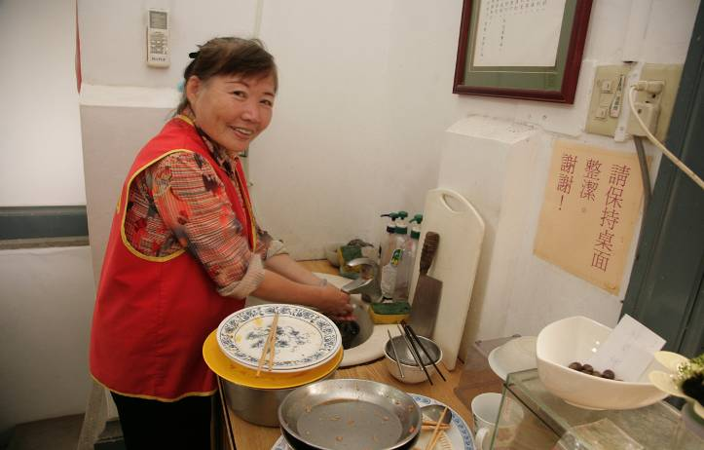
金敏老師特地帶椰漿與椰果與大家分享 |  | 淑麗老師幫忙煮飯，餐後又幫忙洗滌餐盤，是背後默默付出的最佳典範
2011年11月20日下午 14:00-16:30
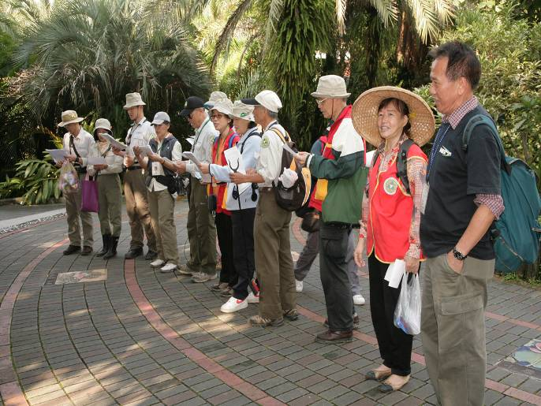 |  | 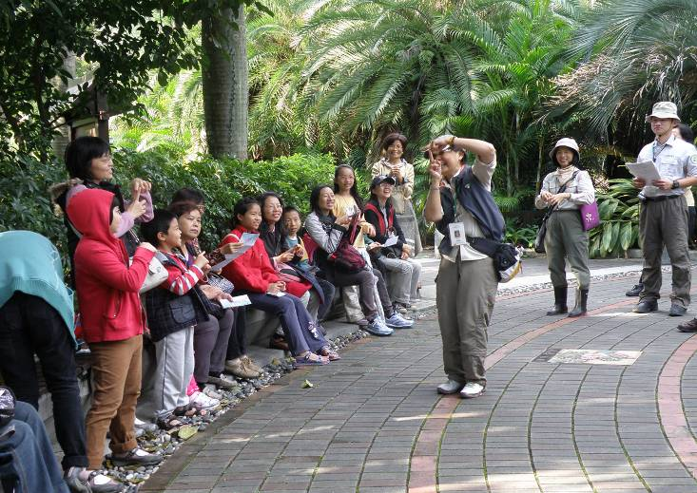
志工伙伴仍是以綠島小夜曲喚起大家的深情回憶 |  | 素華老師的團康活動逗的大家樂不可支
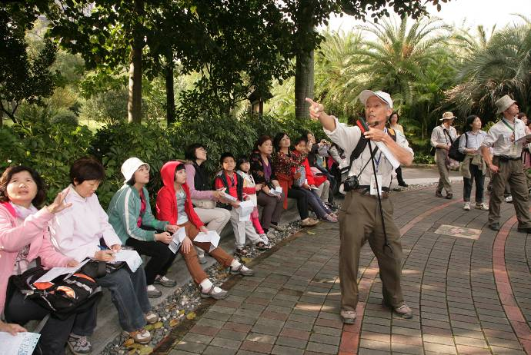 |  | 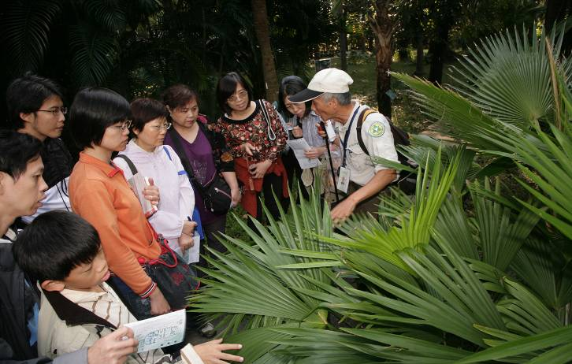
文俊老師帶領介紹棕櫚科植物區，表情豐富，手勢十足 |  | 巴拿馬草外形雖然很像棕櫚科植物，但卻屬於不同的科
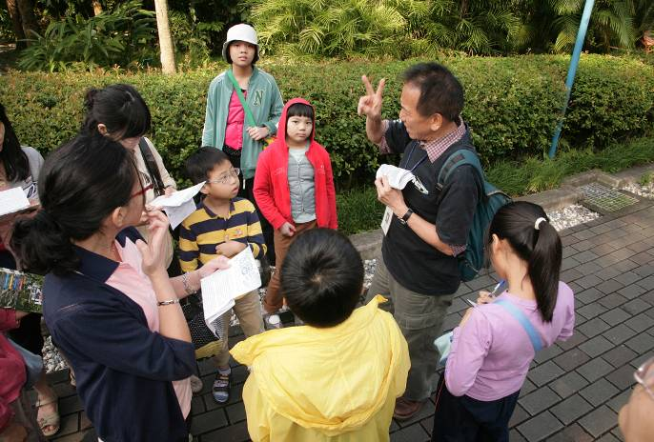 |  | 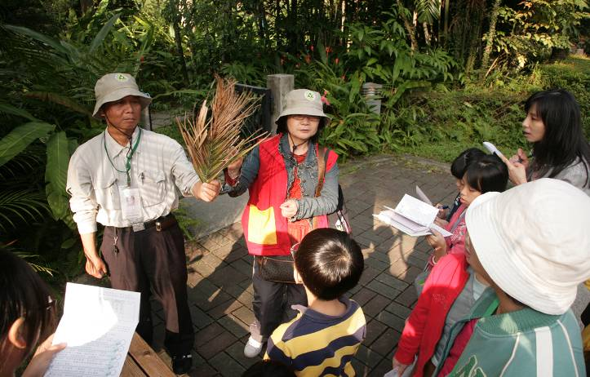
華光老師講解棕櫚科植物，別出心裁，特別具有個人特色 |  | 月明、葛誠老師：來各位猜猜看這是用何種棕櫚科植物製作的
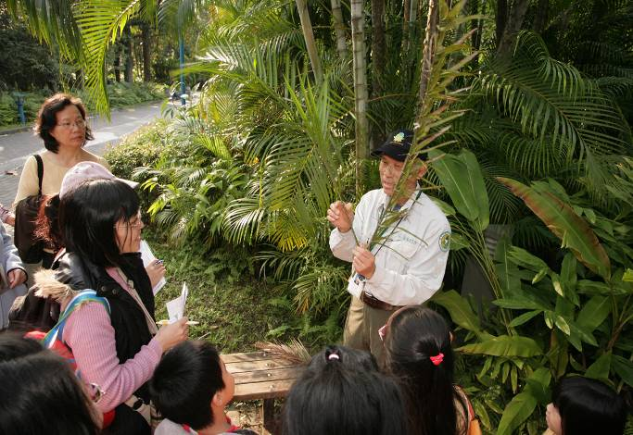 |  | 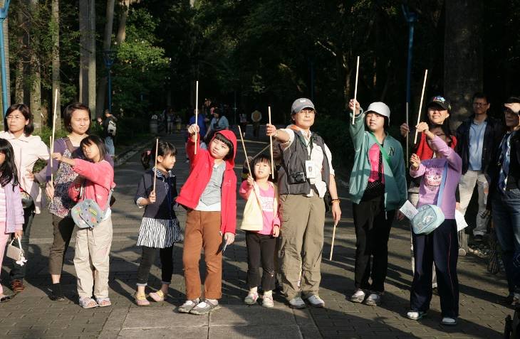
丁老師介紹水藤與闊葉省藤葉片的區別點 |  | 大家眼神姿勢千奇百怪，看看誰的樹高最準確
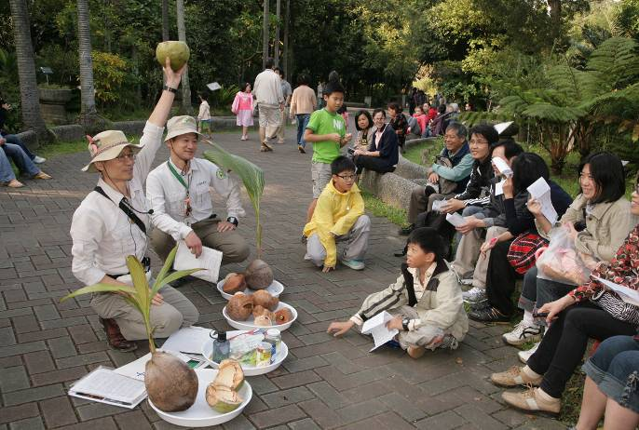 |  | 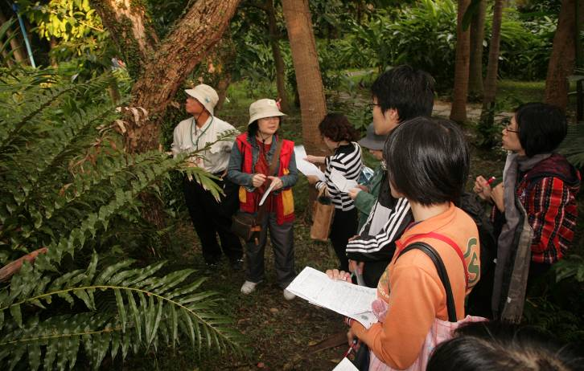
金老師：可別把越王頭再念成越頭王！ |  | 月明、葛誠老師帶遊客認識台灣原生棕櫚科植物
植物園物候欣賞（記錄時間11.11.06-20）
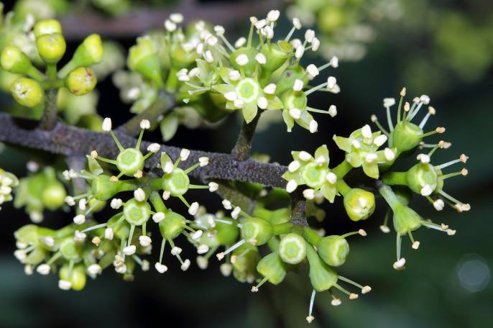 |  | 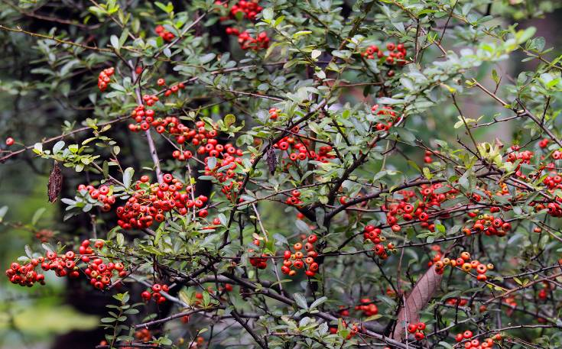
綠籬上的鵝掌藤正開出白色的小花 |  | 重要木本區旁種植的狀元紅與台東火刺木有何區別，呂公有做詳細的說明
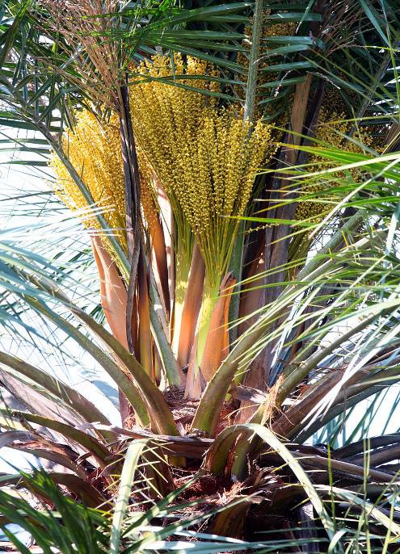 | 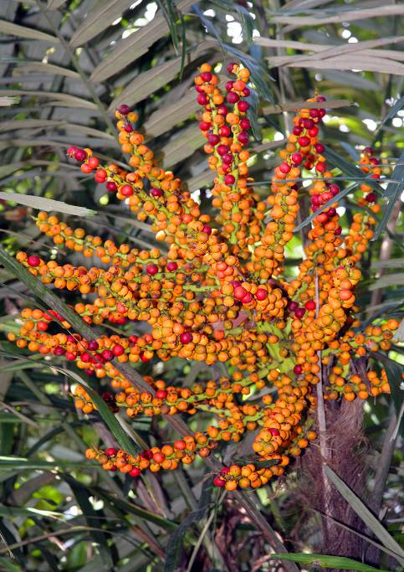 |  | 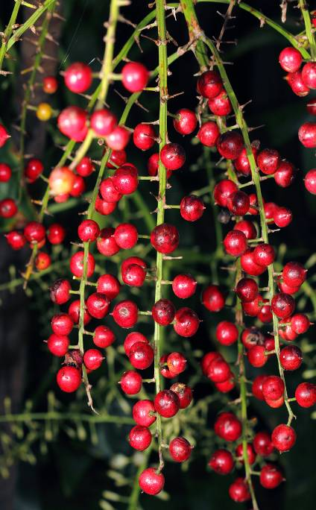
錫蘭海棗開出黃色漂亮的花穗 | 山棕成熟的的紅黃色果實會吸引五色鳥、白頭翁等鳥類取食 |  | 朱蕉漂亮的紅色的果實也非常誘人
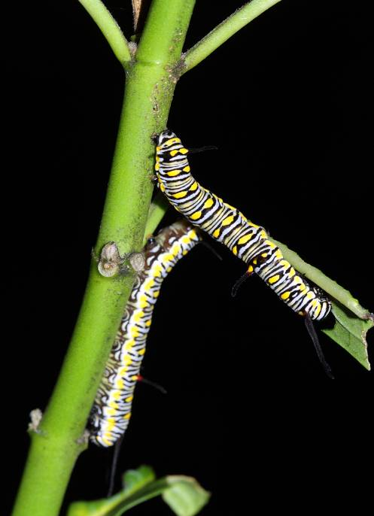 | 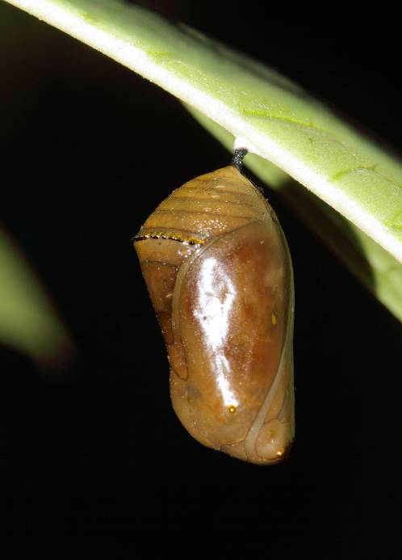 |  | 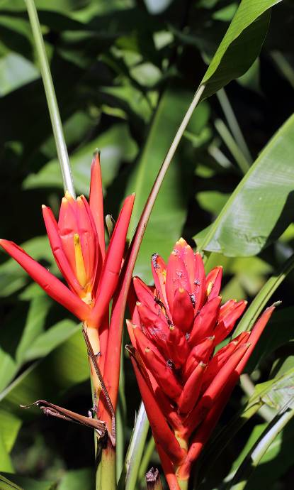
馬利筋是樺斑蝶幼蟲的食草 | 樺斑蝶幼蟲在馬利筋葉片上結蛹 |  | 指天蕉花期長，是常見的花藝材料
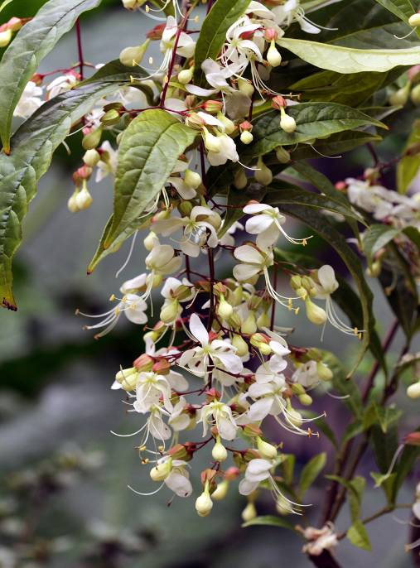 | 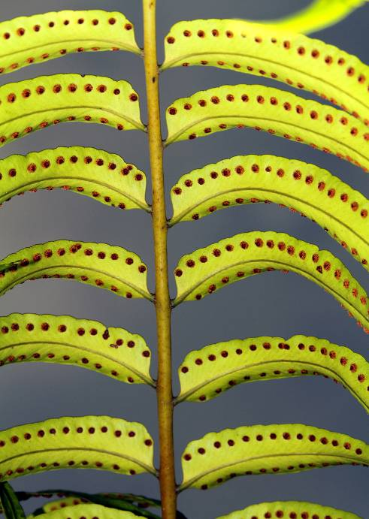 |  | 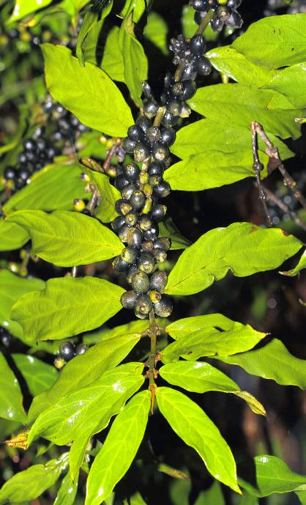
垂茉莉屬於馬鞭草科，是天南星科植物區剛種植的新寵 | 闊葉腎蕨是油椰子上的優勢附生植物，葉背長出許多孢子囊群 |  | 雞屎樹葉腋上紫黑色的漿果看來非常可口
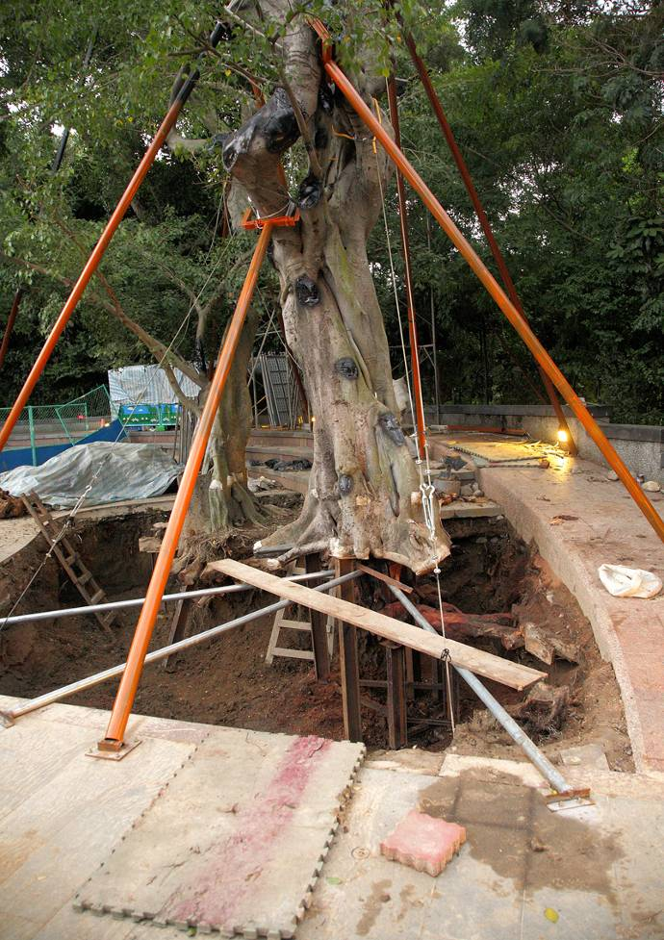 |  | 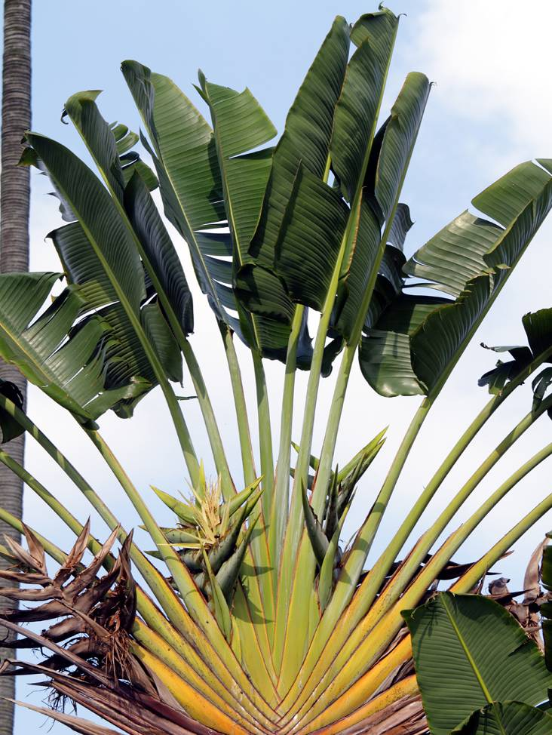
黃果垂榕現在正進行褐根病防治工作，好像進行大手術，期望能度過這個難關 |  | 旅人蕉在葉腋開出開出許多木質化的花朵，種子假種皮為藍紫色
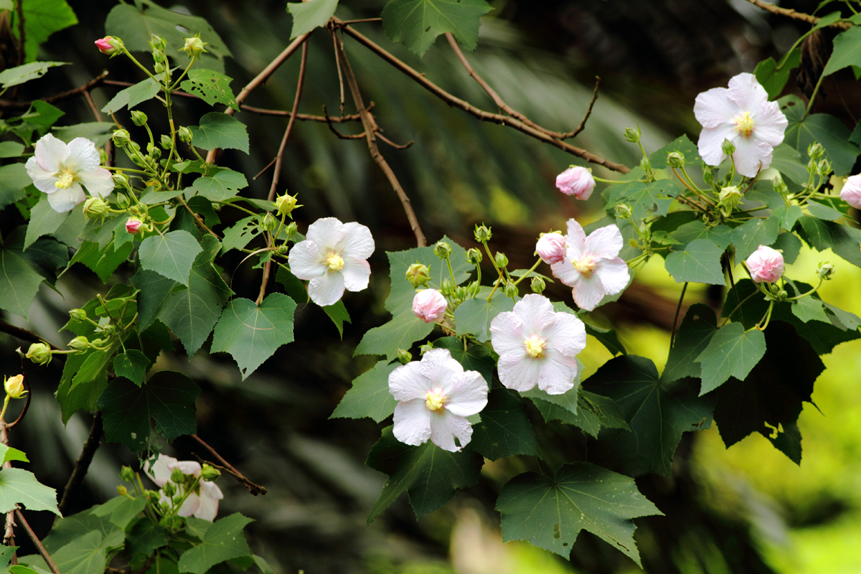
本月之花當屬錦葵科的山芙蓉，花朵大又美麗，吸引許多遊客駐足，是很漂亮的台灣原生植物

